**Documento de preguntas basadas en - Movimiento Progresista**

**Contexto histórico:**

La década de 1800 y principios de 1900 fueron tiempos de gran reforma en America. Cansado de las malas condiciones de trabajo, el hacinamiento de las ciudades, la corrupción política y los abusos por parte de los industriales, personas conocidas como los progresistas se encargaron de crear un cambio. Mediante el uso de diversas formas de los medios de comunicación, junto con protestas organizadas, peticiones y el poder de los votos, los progresistas expuesto estas cuestiones, e informó a miles de estadounidenses de las condiciones que existían. El resultado fue una era de corta duración de la reforma, en la que fueron atacados y mejores condiciones sociales, políticas e industriales.

**Pregunta principal: Describir las condiciones sociales y políticas que existían en Estados Unidos justo antes del movimiento progresivo. Discutir cómo los progresistas han informado a sus audiencias de estas condiciones, y explicar el grado en que tuvieron éxito en la reforma de varios de los problemas que se abordan.**

**Su ensayo debe estar estructurado de la siguiente manera:**

* **Introducción**
* **Párrafo primero del cuerpo: Sociales / Las condiciones políticas antes de progresismo**
* **Segundo párrafo del cuerpo: ¿Cómo progresistas informados de las audiencias condiciones**
* **El párrafo tercero del cuerpo: Explicar el grado en que estas reformas fueron exitosas**
* **Conclusión**

**Direcciones:**Los siguientes documentos ilustran las condiciones que existían antes, durante y después del movimiento progresivo. Examinar cada documento cuidadosamente y luego responder a la pregunta que le sigue.

**documento 1**

Extracto de cómo vive la otra mitad por Jacob Riis

"Si pudiéramos ver el aire respirado por estas pobres criaturas en sus viviendas", dijo un médico muy conocido, "sería una muestra de sí mismo para ser más sucio que el lodo de las alcantarillas." Poca mejoría fue evidente a pesar de todo lo que había hecho. "Las nuevas viviendas, que han sido construidos recientemente, han sido por lo general tan mal planificadas como el viejo, con habitaciones oscuras e insalubres, a menudo más de sótanos húmedos, donde se permite el hacinamiento extremo", fue el veredicto de una autoridad.

1. **¿Qué problemas Jacob Riis ver con la vida en casas de vecindad de la ciudad?**

**documento 2**

Extracto del primer discurso inaugural del presidente Woodrow Wilson, 4 de marzo de, 1913

Vemos que en muchas cosas (nuestra) vida es muy grande ... pero ... el mal ha venido con la buena ... Con las riquezas ha llegado residuos inexcusable. Hemos desperdiciado (perdido) una gran parte de lo que podríamos haber utilizado, y no hemos dejado de conservar el botín superior de la naturaleza ... hemos estado orgullosos de nuestros logros industriales, pero no hemos ... parado cuidadosamente suficiente para contar los costos humanos ... (Nuestro) el gran Gobierno amamos demasiado a menudo se ha hecho uso de fines privados y egoístas, y los que lo utilizó había olvidado de las personas.

Por fin una visión ha sido (demostrado) nos de nuestra vida como un todo. Vemos el mal con el bien ... Con esta visión nos acercamos a nuevos asuntos. Nuestro deber es para limpiar, a reconsiderar, para restablecer, corregir el mal ... para purificar y humanizar todos los procesos de nuestra vida en común ...

**1. Woodrow Wilson reconoce que "ha llegado el mal con el bien." Identificar tres "males" que Wilson discute. (No es necesario para identificar el "bueno")**

1. **¿Qué Wilson ver como la nueva responsabilidad de los estadounidenses?**

**documento 3**

El extracto de sentido común de la cuestión de la leche por John Spargo - un libro abogando por el control gubernamental sobre la pasteurización y la venta de leche con el fin de proteger la salud de los bebés y los niños (1908).

Lo que quiero hacer es poner ante el público estadounidense una declaración tranquila y desapasionada de ciertas enfermedades curables como una base sobre la que descansar un alegato serio para la acción; para despertar, si es posible todos esos poderes latentes, y descuidados e impulsos para la buena que deben ser puestos en cooperación activa con el fin de que los males pueden ser remediados.

1. **Lo que fue John Spargo pidiendo a los estadounidenses a hacer después de leer su libro?**

**documento 4**

Niño fotografía del Trabajo de Lewis Hine c. 1908

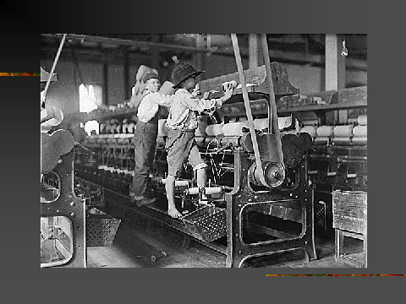

1. **Usar la fotografía para identificar dos peligros que enfrentan los niños en el trabajo.**

**documento 5**

Cronología de los principales acontecimientos

1883 Ley de Servicio Civil

1890 Jacob Riis publica Cómo vive la otra mitad

1904 Ida Tarbell publica Historia de la Standard Oil

1906 Upton Sinclair publica The Jungle

1906 Ley de Alimentos y Medicamentos de pura pasa

1906 Ley de Inspección de Carnes pasa

1908 Presidente Roosevelt Las llamadas de conferencia nacional de conservación

1913 16a Enmienda establece impuestos federales

1913 17ª Enmienda llama la elección directa deNOSOTROS senadores

Ley de 1916 Owens Keating limita el trabajo infantil

1917 18a Enmienda prohíbe la fabricación o la venta de bebidas alcohólicas

1920 19a Enmienda da a las mujeres el derecho al voto

**1. Identificar las cuatro reformas políticas que se hicieron durante el movimiento progresivo?**

**documento 6**

El extracto de la selva por Upton Sinclair

"Estos roedores eran una molestia, y los envasadores pondría envenenado pan para ellos:. Morirían, y luego ratas, pan y carne iría en las tolvas juntos esto no es un cuento de hadas y no es broma ... había cosas que salieron en la salchicha en comparación con la que una rata envenenada era un dato ".

1. **De acuerdo a Upton Sinclair, ¿de dónde las ratas envenenadas en última instancia, terminan?**

**documento 7**

Rose Schneiderman fue un defensor de los derechos de la mujer durante la era progresiva

"Las mujeres en las lavanderías de pie durante 13 y 14 horas en el terrible vapor y el calor con sus manos en almidón caliente. Seguramente estas mujeres no van a perder más de su belleza y encanto, poniendo una papeleta en la urna." Rose Schneiderman

**1. ¿Qué Rose Schneiderman dicen a las personas que consideran la votación poco femenino?**

**documento 8**

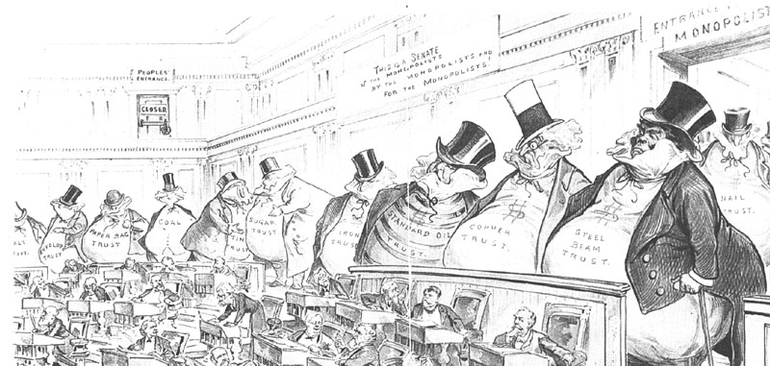

**1. De acuerdo con los dibujos animados, cuyos intereses se sirve el Senado?**

**Una vez terminado de contestar las preguntas para cada documento; COMENZAR SU ENSAYO DBQ. No deje de usar cada documento para fundamentar sus opiniones y citar detalles y / o QUOTES específicas de los documentos.**